




REPORTE TÉCNICO Nº1

- Titulo del proyecto
Sensibilidad y adaptación del café al cambio climático en Centroamérica: CafAdapt

- Nombre del Socio del proyecto
Centro Internacional de Agricultura Tropical (CIAT)

- Objetivos y resultados del proyecto
- Compilar datos de evidencia de café necesarios para la predicción de aptitud del cultivo de café y validación del mismo.
- Realizar un conglomerado para identificar regiones con similaridad climática.
- Generar variables de clima actual y compilar datos climáticos para comparar base de datos necesarios para calibrar el modelo Caf2007.
- Generar variables de clima futuro necesarios para proyectar el clima a una línea de tiempo.
- Periodo reportado – 1er año.
Componente 1: Sensibilidad del café al cambio climático
- Base de datos SIG de café para los tres países.
- Coberturas de variables climáticas actuales
- Coberturas de variables climáticas futuras

- Coordinador del proyecto e investigadores responsables
Dr. Peter Läderach
International Center for Tropical Agriculture (CIAT)
Hotel Seminole dos cuadras al Sur
Managua, Nicaragua
p.laderach@cgiar.org
+505 2270 9965

Anton Eitzinger (CIAT) a.eitzinger@cgiar.org
Carlos Ramón Zelaya (CIAT) c.r.zelaya@cgiar.org
Oriana Carolina Ovalle (CIAT) o.ovalle@gmail.com
- Resumen ejecutivo
Durante el primer periodo, hemos trabajado dentro del componente número uno “Sensibilidad del café al cambio climático” haciendo énfasis en el fortalecimiento de la base de datos climática, así como el de obtener datos geo-referenciados del cultivo de café por parte de las cooperativas aliadas y otros proyectos. Se han identificado diferencias tanto de resolución como temporal en los tipos de datos de clima. El modelo Caf2007 requiere de datos diarios es por eso que se trabaja en la generación de los mismos en los sitios donde es deficiente la información. Adicional se están descargando los datos del reporte número 5 del IPCC bajo la plataforma de CMIP5, los cuales son de la línea de tiempo de 2030, 2050 y de tipo diario.

- Actividades ejecutadas
Actividad 1: Base de datos SIG de café para los tres países

Se recopilaron datos con información geográfica (sitios de presencia del cultivo) suministrada por entidades cafeteras que están vinculada a los países del proyecto.
Los datos detallan información como puntos de presencia, polígonos del cultivo, y algunos datos de producción. Información que contribuyó con el desarrollo de la actividad número 2.

Con los datos se hizo un mapeo de la probabilidad de presencia del cultivo de café bajo el programa MaxEnt como muestra la figura n 1. MaxEnt es un método general para realizar predicciones o inferencias a partir de información incompleta (Jaynes, 1957). Se realizaron pruebas donde se uso el programa para preyectar el clima a series de tiempo de 2030 y 2050 en Nicaragua (Figura n 2), metodología que se replicará en los otros dos países y que servirá como línea base de Caf2007.

El paso a seguir es complementar la base de datos con información detallada de manejo y producción bajo una serie de tiempo necesaria para la validación de Caf2007 y posterior análisis de costos y beneficios.

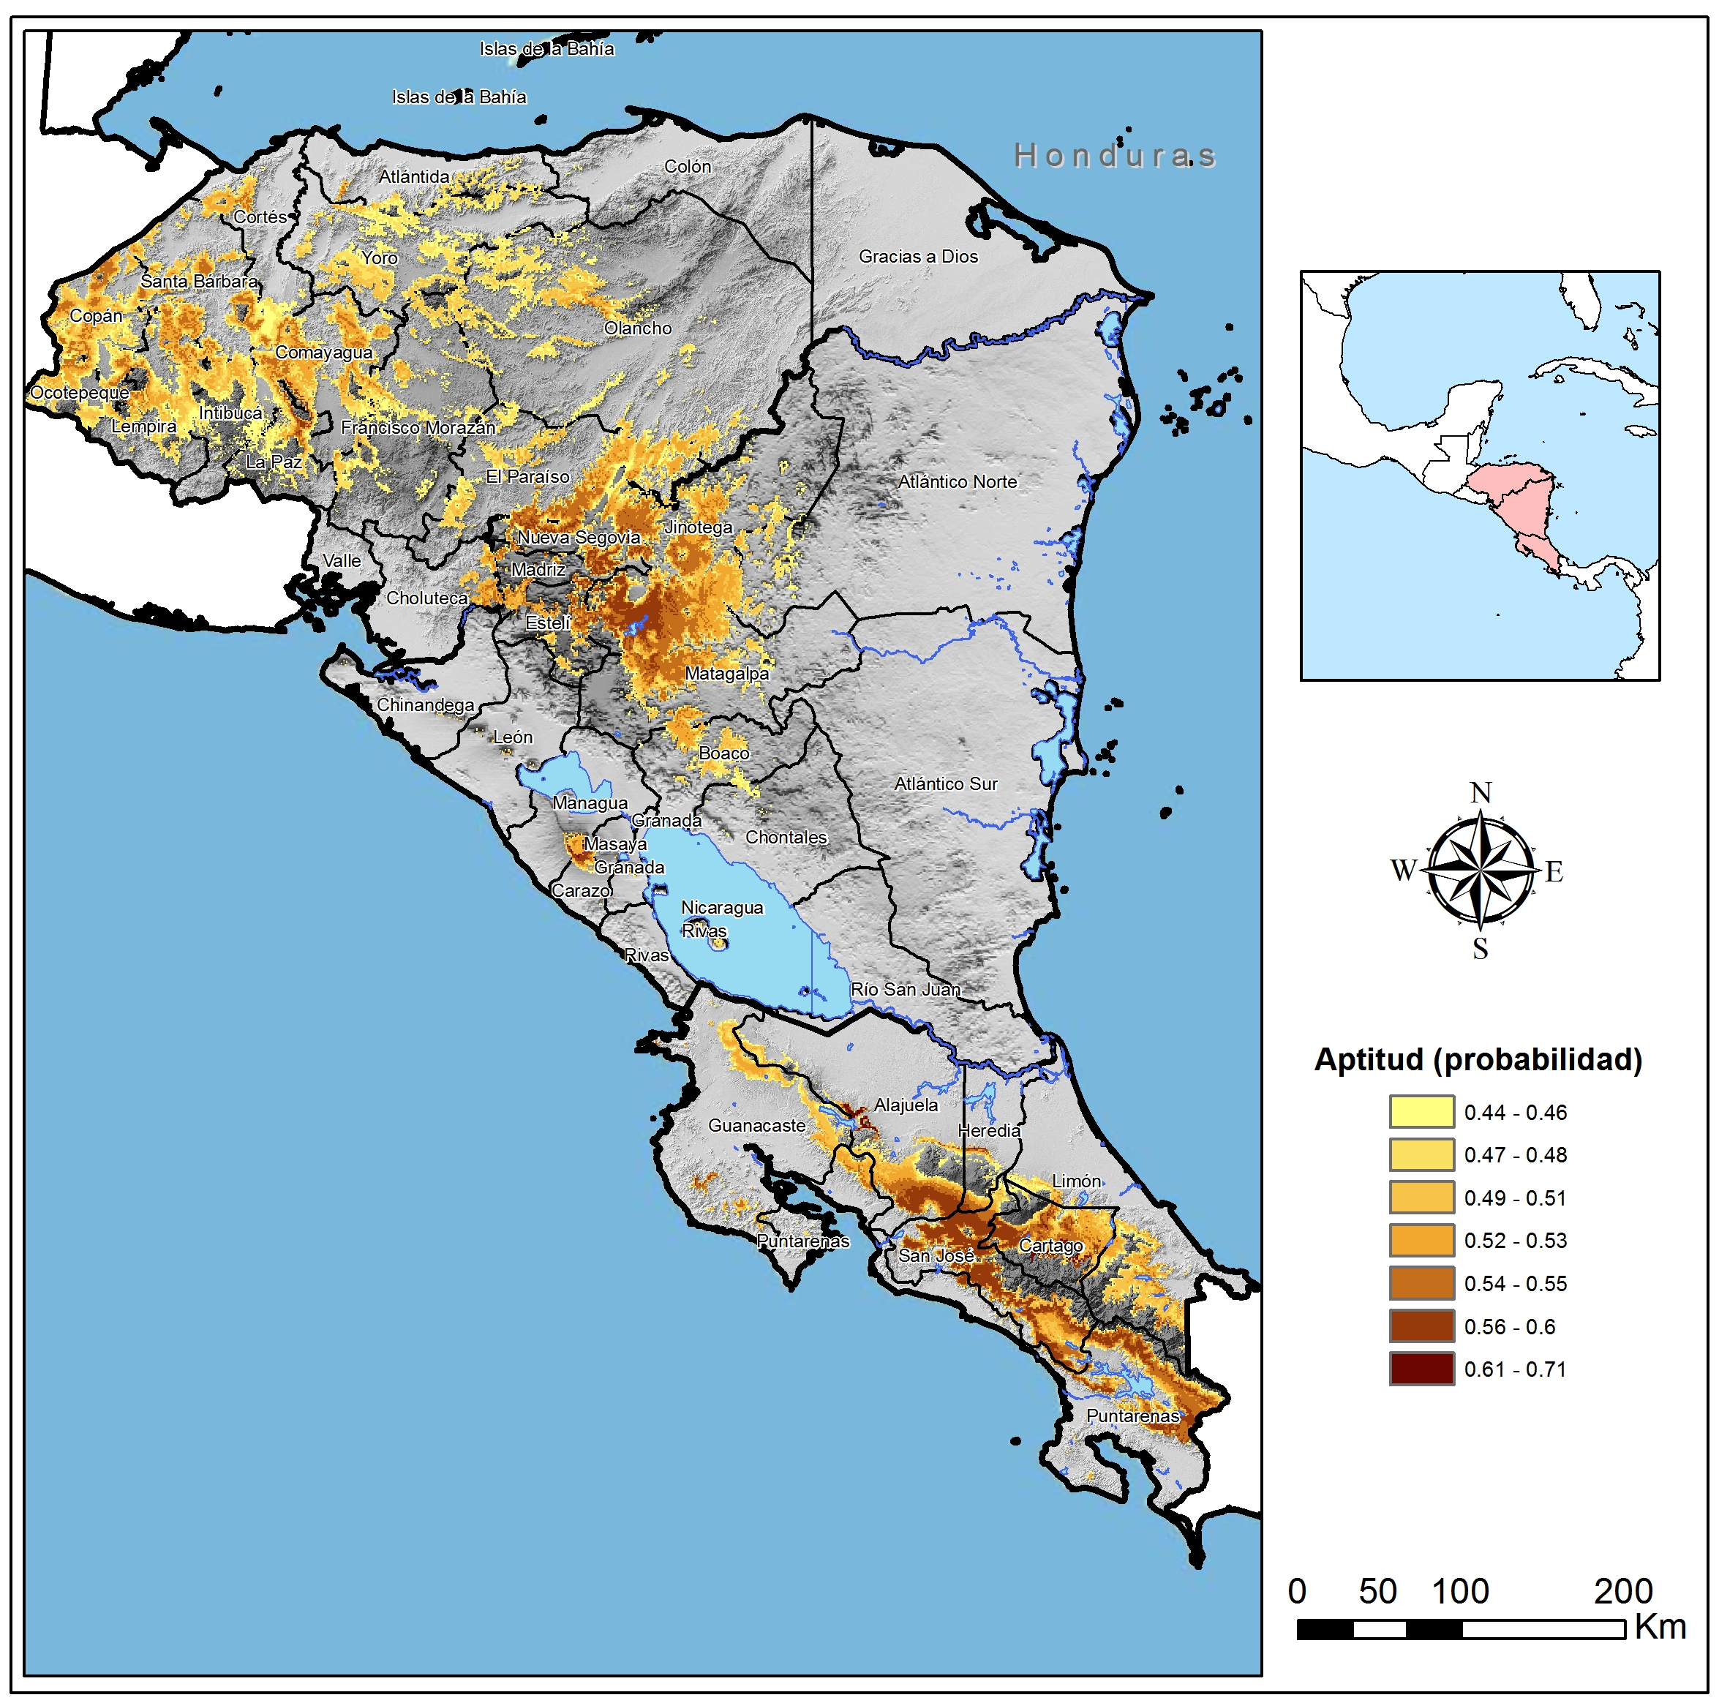
Figura n 1. Actual aptitud del cultivo de café en Nicaragua, Costa Rica y Honduras. (Modelación con MaxEnt)
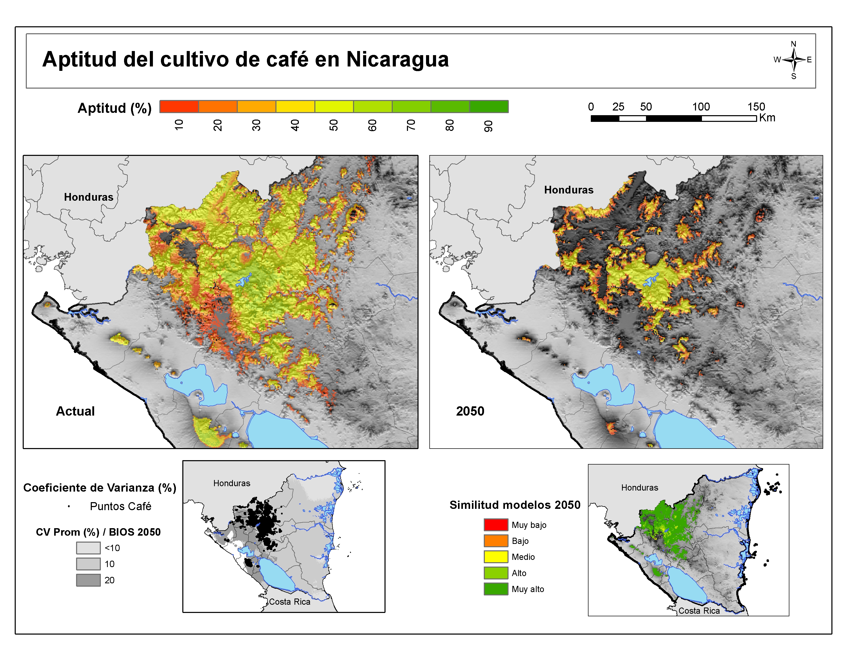
Figura n 2. Actual aptitud del cultivo de café en Nicaragua, Costa Rica y Honduras. (Modelación con MaxEnt)

Actividad 2: Análisis de conglomerado climático de la zona cafetera de estudio.

Se realizó un análisis de conglomerado con el fin de definir zonas climáticas similares sobre la zona cafetera de Nicaragua, Costa Rica y Honduras. Se tomaron como datos ambientales las 19 variables bioclimáticas de Worldclim (http://www.worldclim.org/), y se delimitaron con los polígonos y puntos de presencia de café. Estas variables bioclimáticas reflejan varios aspectos de temperatura, precipitación y estacionalidad, comúnmente usados como variables importantes en la determinación de la distribución de especies (Hijmans et al. 2005).

Se identificaron cuatro conglomerados a través de los 3 países como se visualiza en la figura número 3. Este análisis contribuye como herramienta de selección de sitios de muestreo para Caf2007.

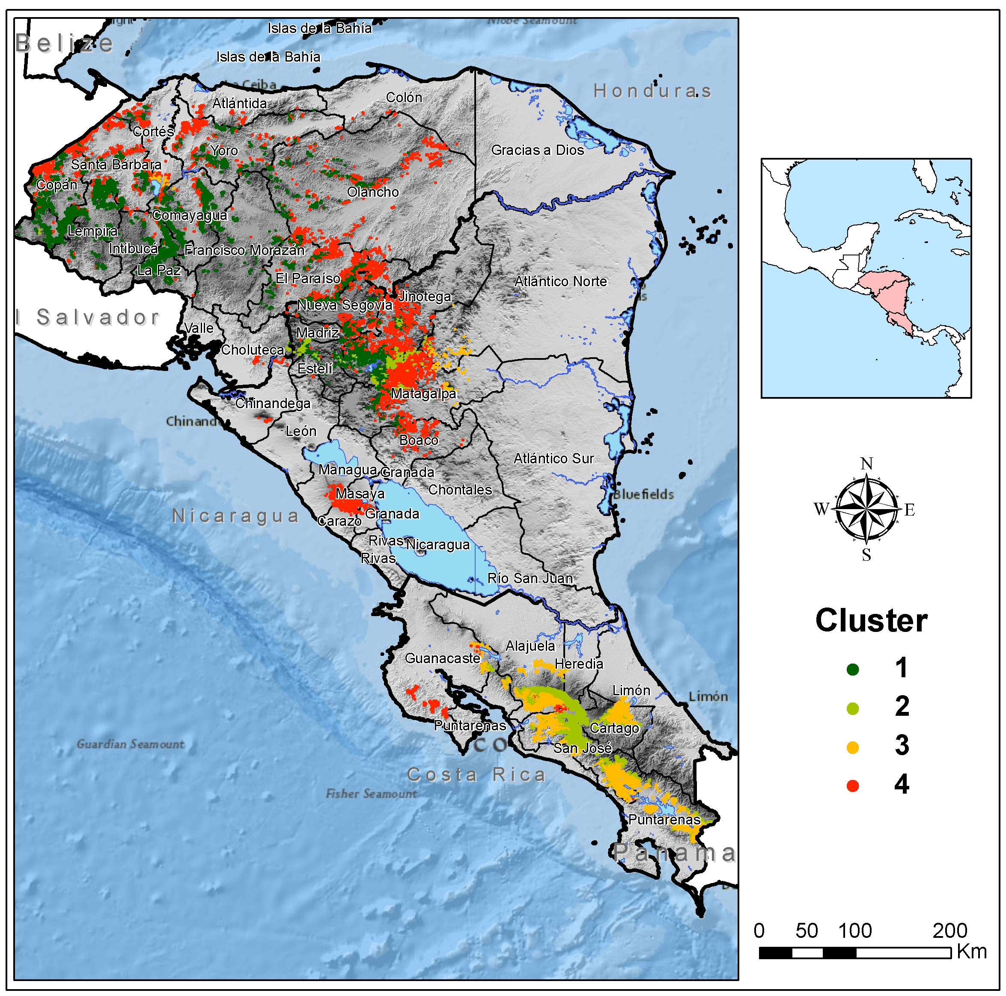
Figura n 3. Análisis de conglomerado sobre la zona cafetera de Nicaragua, Costa Rica y Honduras.

Acti vidad 3: Generar variables de clima actual

Para generar datos de clima actual se hizo una revisión bibliográfica de las estaciones e información disponible para el procesamiento y uso del mismo, la cual se resume así:
Fuente | Formato | Tipo | Línea de tiempo
1. CRU | Raster (50x50km) | Mensual | 1961-1990
2. GSOD | Estaciones | Diarios | 1929-2009
3. Worldclim | Raster (1km) | Mensual | Prom. 1950-2000
4. Banco Mundial | NARR (nodos) | Diarios | 1979-2008
5. GHCD | Estaciones | Mensual | 1950-2010
6. Nasa Power | Imagen Satelital (1º) | Diario | 1997 - presente
Tabla N 1. Resumen de fuentes de datos de clima.

Como el modelo Caf2007 necesita datos diarios se están analizando tres diferentes metodologías para extraer los datos:
- Usando los resultados del método NARR en el trabajo del Banco Mundial para Nicaragua y Honduras.
- Usar las capas Worldclim y generar datos diarios a partir de la interfaz Marsim.
- Interpolar datos diarios por medio del software ANUSPLIN.

La metodología número uno consiste en “la corrección del Reanálisis Regional de América del Norte (NARR (Mesinger et al., 2006)) basados en los registros meteorológicos, siguiendo el esquema Cressman (1959). Por lo tanto, la disponibilidad de NARR en la región es necesaria. NARR es a largo plazo, de forma dinámica, consistente, con bases de datos atmosférica e hidrológica, altas resoluciones espaciales y temporales, generados con el modelo ETA numérica del tiempo. ETA fue desarrollado por el Centro Nacional de Predicción Ambiental (NCEP) de la NOAA (National Oceanic and Atmospheric Administration)” (Uribe y Jimenez, 2010).

La metodología número dos consiste en usar datos mensuales de Worldclim y se utiliza MarkSim para simular datos meteorológicos diarios para el área de estudio (Hartkamp et al., 2003). MarkSim (Jones y Thornton, 1993) es un generador de datos diarios de tercer orden de Markov que obtiene los parámetros de las superficies interpoladas de agrupaciones de clima. Este generador fue desarrollado específicamente para generar datos de precipitación para las regiones del trópico. MarkSim está diseñado para llenar el vacío mediante la simulación de precipitación diaria de las superficies climáticas mensuales. MarkSim interpola en una superficie multidimensional basado en datos meteorológicos observados de 9200 estaciones en los trópicos y subtrópicos. La rutina utiliza estos datos en un modelo de tercer orden de Markov para generar las temperaturas máximas diarias y un mínimo de datos, precipitación y radiación solar durante tantos años como el usuario requiera.

La metodología número tres: ANUSPLIN se basa en un software para la interpolación utilizado para crear superficies climáticas de alta resolución, sobre la base de los datos de las estaciones meteorológicas obteniendo superficies por cada día o mes del año. ANUSPLIN es una técnica de interpolación spline de suavizado (Thin plate smoothing splines, Hutchinson 2000) basada en regresiones múltiples. El paquete ANUSPLIN contiene programas FORTRAN y procedimientos para el cálculo de error estándar de las superficies interpoladas. (Giraldo, 2010)

Se esta haciendo una comparación de las tres alternativas para escoger la base de datos a usar una vez que el modelo se encuentre calibrado. El problema con los datos del punto número uno radica en que datos de precipitación y temperatura se encuentran en dos países Nicaragua y Honduras, siendo deficiente la información para Costa Rica.

El paso a seguir es escoger una base de datos para correr el modelo calibrado en los demás sitios de estudio.

Actividad 4: Generar variables de clima futuro.

Se descargó la base de datos de los modelos climáticos globales (GCMs) de CMIP5 bajo el 5 reporte del IPCC. Los datos reportan datos diarios de 21 GMCs, como precipitación, humedad relativa, radiación solar, temperatura máxima, temperatura mínima y viento. El paso a seguir es realizar el downscaling estadístico de cada uno de los modelos. Se estima que el próximo año los datos estén listos para trabajarlos en el modelo Caf2007.

- Logros y limitaciones
El logro alcanzado es la recolección y descarga de diferentes bases de datos climáticos tanto presente como futuro. La mayor limitante es la des-uniformidad de la información.

- Conclusiones para el siguiente periodo
Basados en los datos recopilados, escoger el software a utilizar como generador de datos diarios para el modelo calibrado de caf2007 y así replicarlo en las demás zonas de estudio.
Recolectar información faltante para calibración y para posterior estudio de costos y beneficios.
- Publicaciones, documentos, presentaciones, mapas, fotografías, videos y reportes
DAPA, 2012. Mapa. Análisis de conglomerado sobre la zona cafetera de Nicaragua, Costa Rica y Honduras.

DAPA, 2012. Mapa. Aptitud actual del cultivo de café en Nicaragua, Costa Rica y Honduras. (Modelación con MaxEnt)

